Cerere de înscriere în Parohie

Prin prezenta solicit din proprie convingere înscrierea în Parohia "Sfântul Apostol Andrei".

Vă rugăm completați mai jos cu LITERE MAJUSCULE:
Nume: ………………..……….…...…...................…. Prenume: ….....…...........................................…………………...……
Nume de naștere: …………...…..........................…………....................... Anul nașterii: …......………...…………...……
Adresa: Str. și nr. ……………….……………...……… Codul poștal și localitatea: …................….......……………………....
Telefon: ………………………....................…..……. E-mail: ...........................……………………………….................……….
Solicit odată cu înscrierea mea și înscrierea următorilor membrii ai familiei:

Nume | Prenume | Nume de naștere | Anul nașterii | Cod poștal și localitate | Telefon / e-mail
Contribuția mea benevolă este de ……………. CHF/EUR pe lună/an, pe persoană/familie.
* Consiliul Parohial recomandă, pentru buna desfășurare a activităților și susținerea Parohiei, o contribuție lunară de cel puțin 30 CHF (1 CHF pe zi).
- Accept colectarea datelor mele personale de mai sus pentru comunicare sau pentru eliberarea de certificate și alte documente religioase și înțeleg că procesarea acestora se face conform legilor de protecție a datelor personale (Regulamentul european general privind protecția datelor, Legea federală elvețiană privind protecția datelor).
- Sunt de acord să primesc invitații sau informații despre slujbe, evenimente culturale prin poştă, e-mail, telefon și alte canale digitale (WhatsApp, Telegram, Facebook etc), cu excepția ......................................................................................
- Sunt de acord ca poze cu mine sau cu familia mea să fie folosite pe canalele de comunicare ale Parohiei.

Localitatea, data ……………………………...............…… Semnătura ……………………….....…….

Coordonatele Conturilor Parohiei:
Rumänisch-Orthodoxe Pfarrgemeinde Heiliger Apostel Andrei - Mariasteinstrasse 8, 4054 Basel

IBAN: CH07 0840 1016 1409 9050 5  contul pentru întreținerea Parohiei (CHF) | IBAN: CH31 0840 1000 0766 8388 5  contul pentru întreținerea Parohiei (EUR)
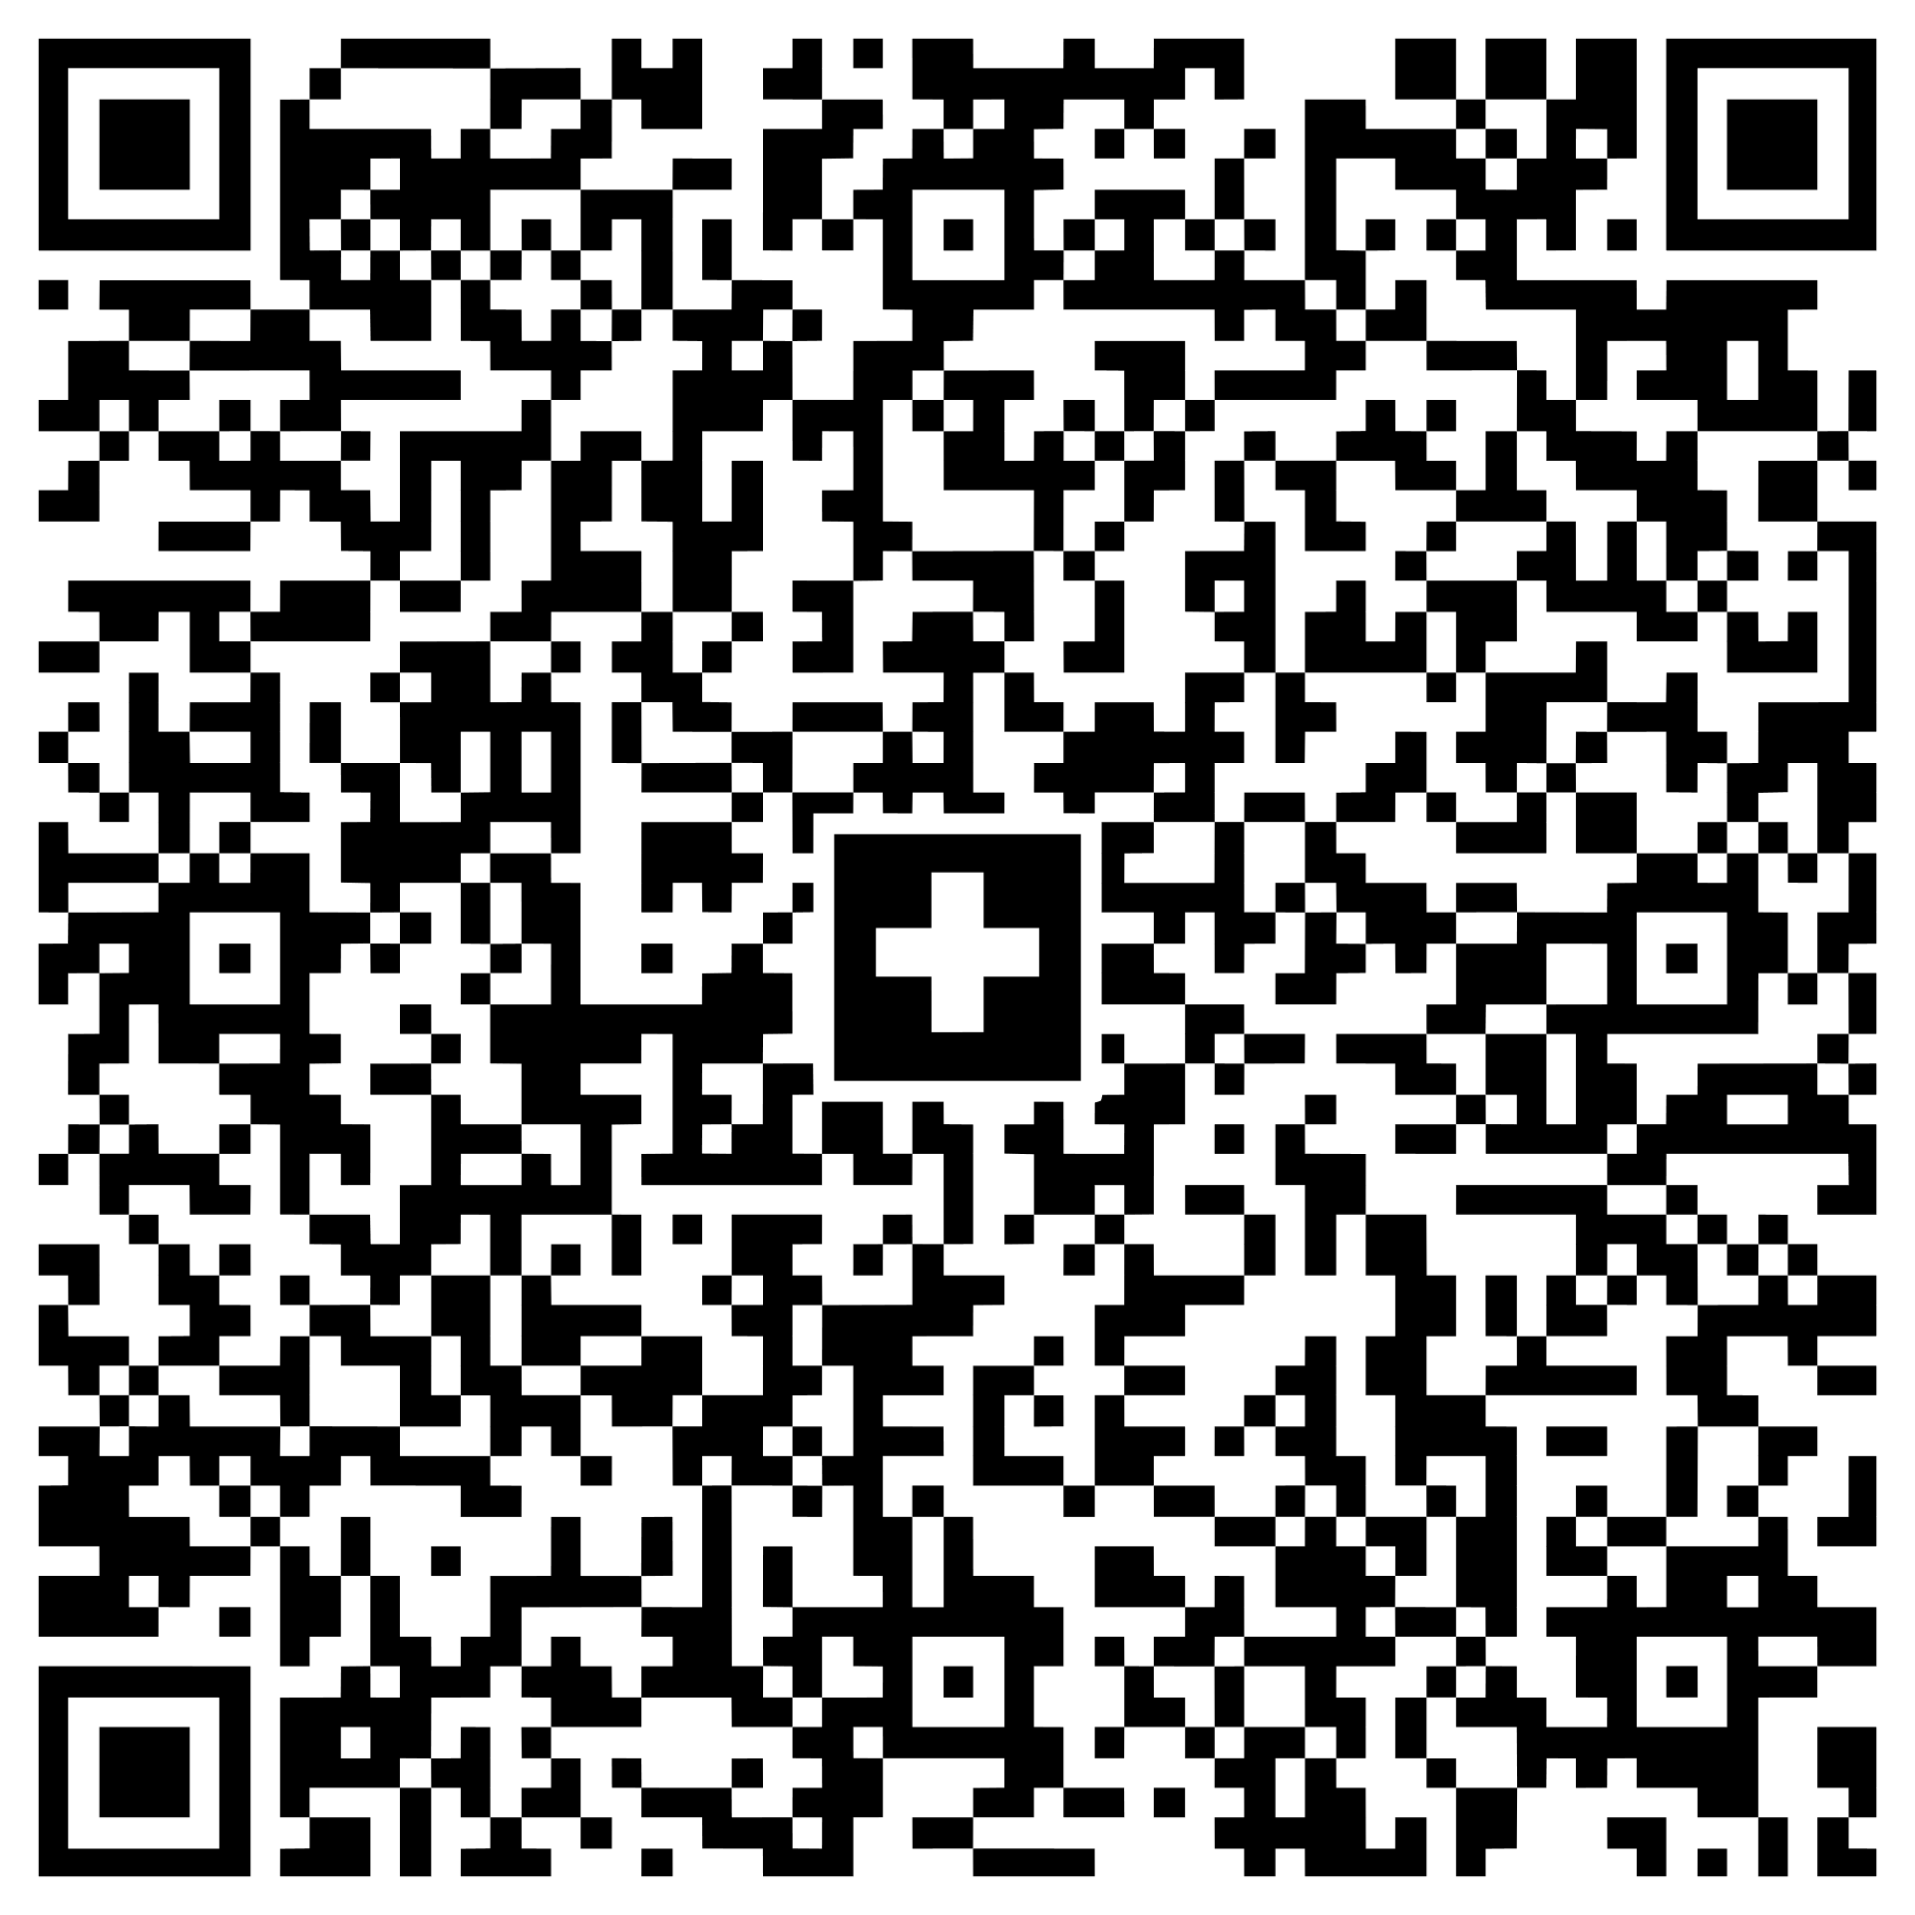 | 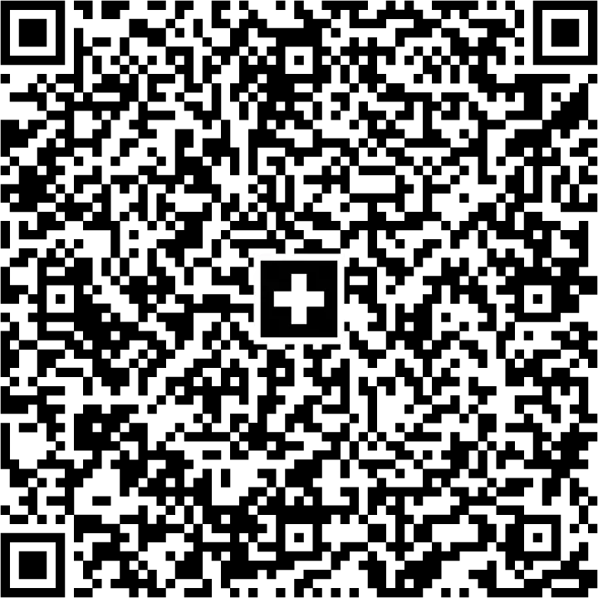
După completare, vă rugăm trimiteți copia scanată a acestui formular la parohiabasel@outlook.com

